**Universidad Peruana Unión**

**Facultad de Ingeniería y Arquitectura**

**E.P. de Ingeniería de Sistemas**



**programación paralela - concurrente**

**Ejercicios de Thread 1 – 7**

**alumno:**

**josé manuel chacpa vizcarra**

**Docente:**

**mg. david reyna barreto**

|  |
| --- |
| **GRUPO 2** |

**Lima, 01 de mayo, 2020**

**ejercicio 1:  
  
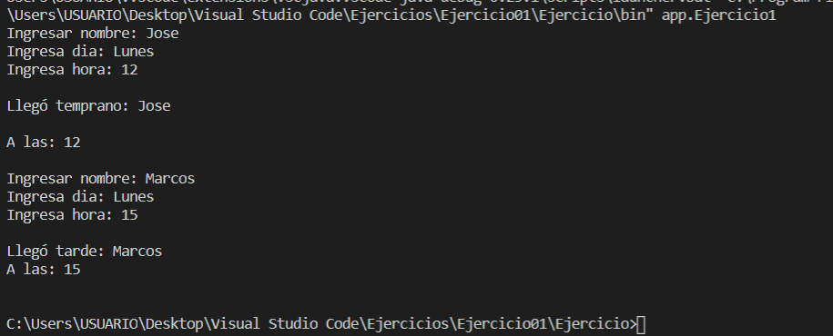**

**ejercicio 2:**

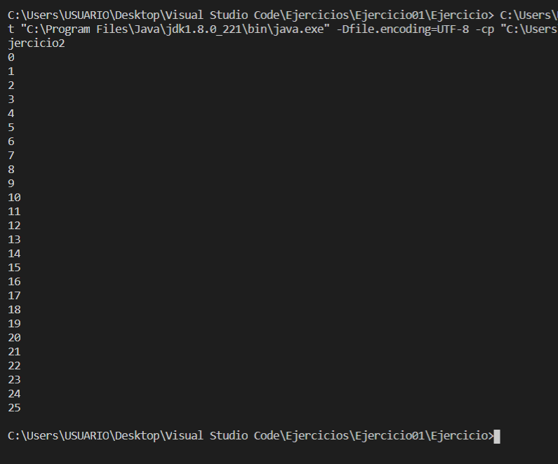

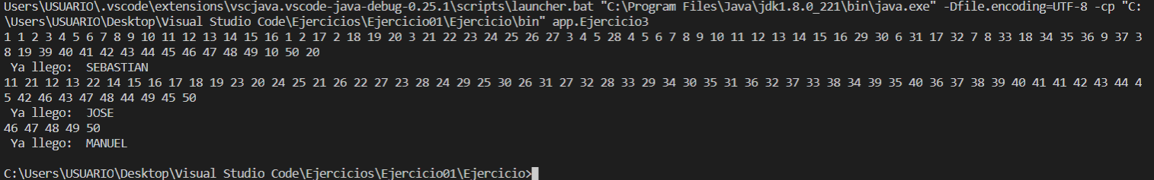**ejercicio 3:**

**ejercicio 4:  
  
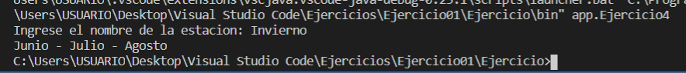**

**ejercicio 5:**

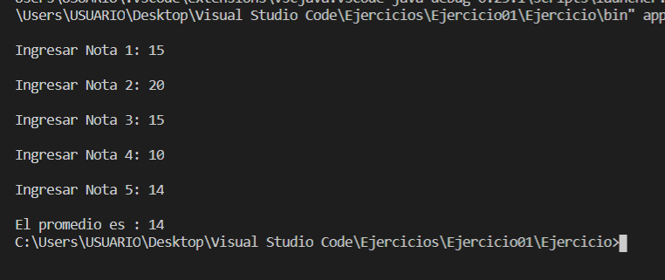

**ejercicio 6: Se repite con el ejercicio 4.**

**ejercicio 7:**

**nota:**

**el ejercicio 7 lo realice de dos formas, en el archivo ejer07.java está resuelto en un solo hilo y en la carpeta ejercicio 7 está realizado en dos hilos tal y como lo indica el ejercicio para resolver, podría revisarlo para comprobar ☺  
  
